实验名称： 单摆的设计和研究
实验目的：利用经典的单摆公式，给出的器材和重力加速度g的测量精度要求，进行简单的设计性实验基本方法的训练，学会用误差均分原则选择适当的仪器和测量方法，学习积累放大法的原理和应用，分析误差的来源，提出修正和估算的方法。
实验原理： 单摆的结构如图：

单摆周期的一级近似公式为：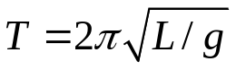
通过测量摆长L，摆球直径D 和周期T用以上公式近似计算重力加速度g的值。
为了测量准确，测量 N 个周期的时间和T
则以上公式变为： 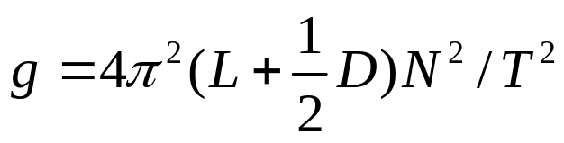
由误差均分原理，可初步分析
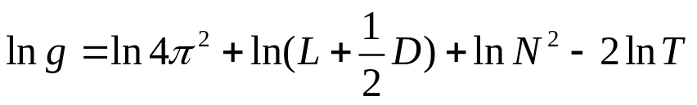
再求导得 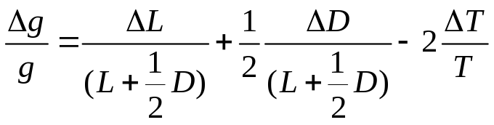
再求平方和

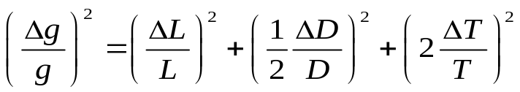
由误差均分原理，在数据分析完毕后，验证测量精度是否达到要求。

实验器材及规格参数： 卷尺 1mm
游标卡尺 0.002cm
电子秒表 0.01sec

物理量测量仪器的选择： 测量摆长L 卷尺 1mm
摆球直径D 游标卡尺 0.002cm
周期T 电子秒表 0.01sec

实验数据：

测量摆长L：
实验次数 | 1 | 2 | 3 | 4 | 5 | 6 | 7
L /cm | 70.00 | 69.80 | 70.20 | 70.00 | 69.90 | 69.95 | 70.20

实验次数 | 8 | 9 | 10 | 11 | 12
L /cm | 70.10 | 70.10 | 70.00 | 70.10 | 70.00

摆球直径D：
实验次数 | 1 | 2 | 3 | 4 | 5 | 6 | 7
D /cm | 2.210 | 2.212 | 2.210 | 2.210 | 2.210 | 2.212 | 2.210

实验次数 | 8 | 9
D /cm | 2.216 | 2.214

测量N次周期时间T：
N=60
实验次数 | 1 | 2 | 3 | 4 | 5 | 6 | 7
T /s | 1’41’’80 | 1’41’’75 | 1’41’’84 | 1’41’’73 | 1’41’’72 | 1’41’’70 | 1’41’’70

实验次数 | 8
T /s | 1’41’’72

数据处理：
由实验数据，
 | 平均值 | 标准差
L /cm | 70.03 | 0.12
D /cm | 2.212 | 0.002
T /s | 101.74 | 0.05

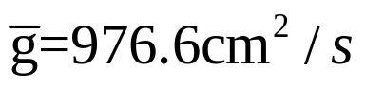
(一)摆长L的A类不确定度为
(n=12)
测量摆长的卷尺的B类不确定度为 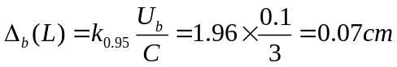
误差合成：
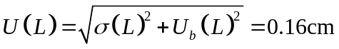 P0.95
测量结果: 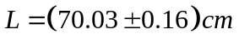 P0.95

(二)摆球直径D的A类不确定度为

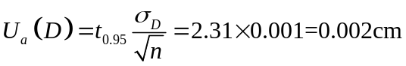 (n=9)
游标卡尺的B类不确定度为 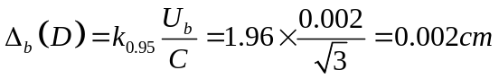
误差合成：
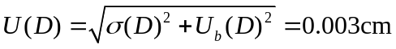 P0.95
测量结果 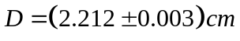 P0.95

(三)时间T的A类不确定度为
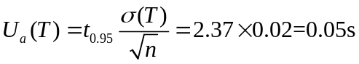 (n=8)
因为人反应时间约为0.2 秒，秒表精度为0.01秒。所以秒表的B类不确定度为
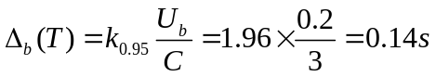
误差合成：
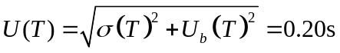 P0.95
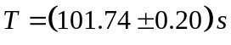 P0.95

(四)由误差传递公式
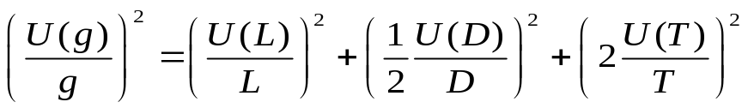
求得 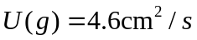
测量结果为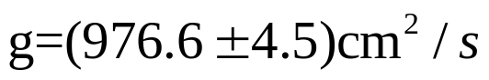 P0.95
测量精度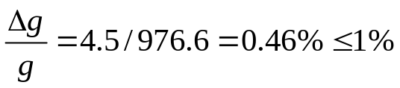 符合实验精度要求。

自拟实验
实验目的：研究单摆周期与摆长，摆角，悬线质量和弹性系数，空气阻力等因素的关系。
实验原理：控制变量法。固定其他变量因素，单一改变摆长，摆角，悬线质量和弹性系数，空气阻力等因素，来探求变量之间的关系。

（一）探究单摆周期与摆长的关系
实验步骤：1，按图安装仪器；
2，改变摆长，从相同摆角处释放摆球。
3，待装置稳定后，记录在该摆长时的N个周期的时间
4，在坐标纸上描点，探究单摆周期与摆长的关系

（二）探究单摆周期与摆角的关系
实验步骤：1固定摆长
2 从不同摆角释放摆球。
3待装置稳定后，记录在该摆角时的N个周期的时间
4，在坐标纸上描点，探究单摆摆角与周期的关系

（三）探究单摆周期与摆线质量的关系
实验步骤：1选择长度相同，质量不同的摆线。
2 用天平称摆线质量并记录；
3安装仪器，从相同摆角处释放摆球。
4待装置稳定后，记录N个周期的时间
5在坐标纸上描点，探究单摆摆线质量与周期的关系

（四）探究单摆周期与悬线弹性系数的关系
实验步骤：1选择弹性系数不同的长度相同的悬线，记录原始长度。并标号。
2挂上不同质量的砝码后，再测量悬线长度。
3计算各悬线的弹性系数。
4 挂上相同质量的摆锤后，使悬线长度一直。
5 选用不同悬线，从相同摆角释放摆球
6待装置稳定后，记录N个周期的时间
7在坐标纸上描点，探究单摆摆线弹性系数与周期的关系

(五)探究单摆周期与空气阻力的关系
实验步骤:1将装置正确安装;
2 用透明钟罩密封实验装置
3 用抽气机抽出空气以改变钟罩内的空气密度.
4在不同空气密度下, 在装置稳定后,记录N个周期的时间.

学号PB07013077 姓名:朱业俊

